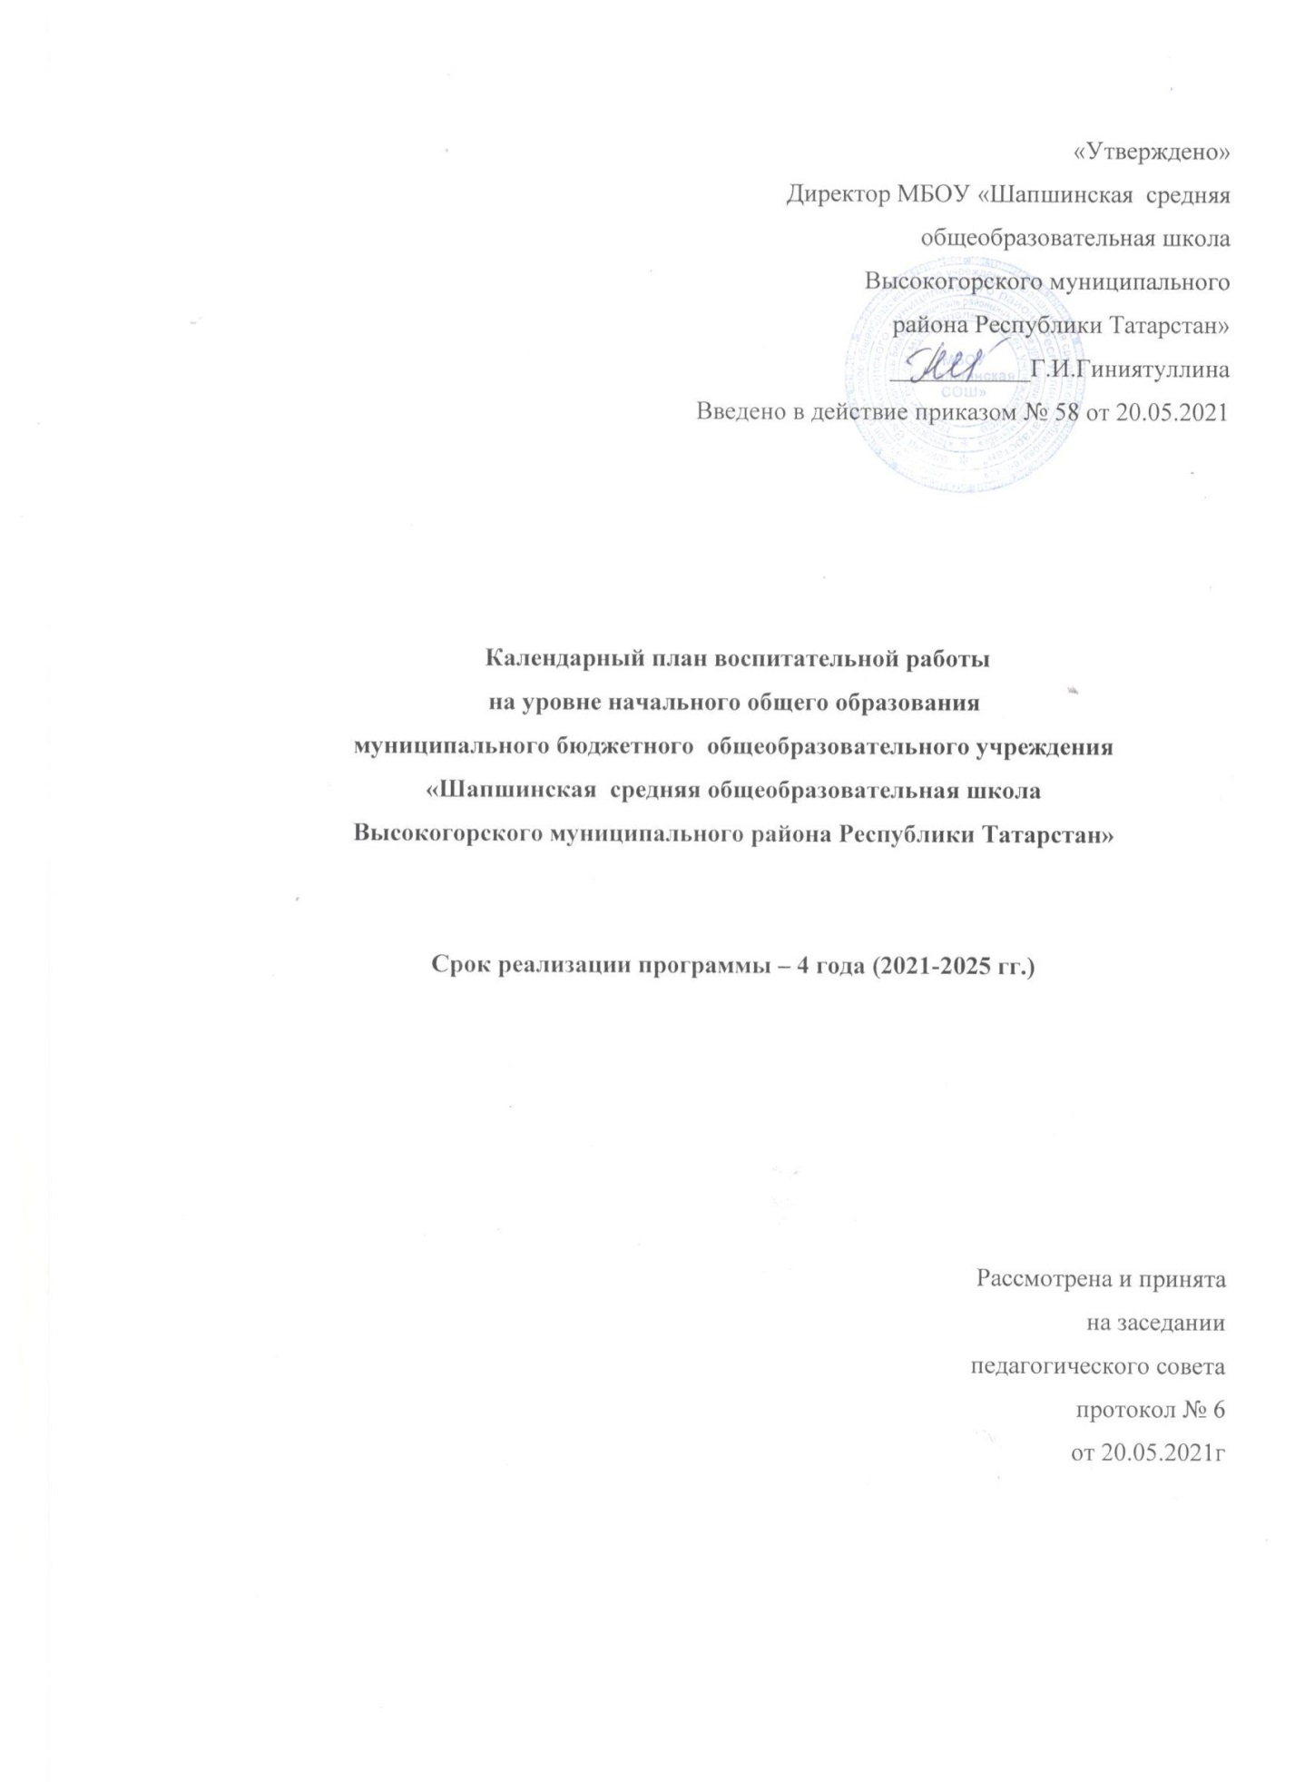

План воспитательной работы школы
на 2020-2021 учебный год
1-4 классы

Ключевые общешкольные дела

Дела | Классы | Ориентировочное  время  проведения | Ответственные
Торжественная линейка «Первый звонок» | 1-4 | 1.09.20 | Заместитель директора по ВР, педагог-организатор.
Мероприятия месячников безопасности и гражданской защиты детей (по профилактике ДДТТ, пожарной безопасности, экстремизма, терроризма, разработка схемы-маршрута «Дом-школа-дом», учебно-тренировочная эвакуация учащихся из здания) | 1-4 | сентябрь | Заместитель директора по ВР, классные руководители, руководитель ЮИД, учитель ОБЖ
Открытие школьной спартакиады. Осенний День Здоровья | 1-4 | сентябрь | Учитель физкультуры, педагог-организатор.
Мероприятия месячника правового воспитания и профилактики правонарушений. Единый день профилактики правонарушений и деструктивного поведения (правовые, профилактические игры, беседы и т.п.) | 1-4 | октябрь | Заместитель директора по ВР, классные руководители.
День учителя в школе: акция по поздравлению учителей, учителей-ветеранов педагогического труда, День самоуправления, концертная программа. | 1-4 | октябрь | Заместитель директора по ВР ,педагог-организатор.
Школьные состязания по ОФП | 1-4 | октябрь | Учителя физкультуры
«Золотая осень»: Конкурс рисунков. Праздник Осени. Конкурс поделок из природного и бросового материала. | 1-4 | октябрь | классные руководители
Мероприятия месячника взаимодействия семьи и школы: выставка рисунков, фотографий, акции по поздравлению мам с Днем матери, конкурсная программа «Мама, папа, я – отличная семья!», беседы, общешкольное родительское собрание | 1-4 | ноябрь | Заместитель директора по ВР, классные руководители педагог-организатор.
День правовой защиты детей. Анкетирование учащихся на случай нарушения их прав и свобод в школе и семье. | 1-4 | ноябрь | Заместитель директора по ВР, классные руководители
Соревнование по волейболу | 1-4 | ноябрь | Учитель физкультуры
Мероприятия месячника эстетического воспитания в школе. Новый год в школе: украшение кабинетов, оформление окон, конкурс рисунков, поделок. | 1-4 | декабрь | Заместитель директора по ВР, классные руководители
Школьный этап конкурса «Неопалимая купина» | 1-4 | декабрь | Руководитель ЮИД
Лыжные соревнования | 1-4 | январь | Учитель физкультуры
Час памяти «Блокада Ленинграда» | 1-4 | январь | классные руководители, педагог-организатор.
Мероприятия месячника гражданского и патриотического воспитания: военно-патриотическая игра «Зарница», «Веселые старты», фестиваль патриотической песни, акция по поздравлению пап и дедушек, мальчиков, конкурс рисунков, Уроки мужества. | 1-4 | февраль | Заместитель директора по ВР, классные руководители, учитель физкультуры
Неделя начальных классов (викторины, интеллектуальные игры, конкурсные программы) | 1-4 | февраль | МО учителей начальных классов
Мероприятия месячника интеллектуального воспитания «Умники и умницы». День науки в школе: защита проектов и исследовательских работ | 1-4 | март | Заместитель директора по УВР, классные руководители
8 Марта в школе: конкурс рисунков, акция по поздравлению мам, бабушек, девочек. | 1-4 | март | Заместитель директора по ВР ,классные руководители, педагог-организатор.
Мероприятия месячника нравственного воспитания «Спешите делать добрые дела». Весенняя неделя добра | 1-4 | апрель | Заместитель директора по ВР, классные руководители
День космонавтики: конкурс рисунков | 1-4 | апрель | Заместитель директора по ВР ,классные руководители
Экологическая акция «Бумажный бум» | 1-4 | апрель | Заместитель директора по ВР, педагог-организатор.
Итоговая выставка детского творчества | 1-4 | апрель | Заместитель директора по ВР, руководители кружков, классные руководители
Мероприятия месячника ЗОЖ «Здоровое поколение». Закрытие школьной спартакиады. Весенний День здоровья. Акция "Школа против курения". Туристические походы. | 1-4 | май | Заместитель директора по ВР, классные руководители, учитель физкультуры
День Победы: акции «Бессмертный полк», «С праздником, ветеран!», концерт в ДК, проект «Окна Победы» | 1-4 | май | Заместитель директора по ВР, педагог-организатор.
Торжественная линейка «Последний звонок» | 1-4 | май | Заместитель директора по ВР, педагог-организатор.
Курсы внеурочной деятельности

Название курса | Классы | Количество  часов  в неделю | Ответственные
“Экияттэ кунакта” | 2 | 1 | Губайдуллина А.Ф.
«Занимательный английский», | 1-4 | 1 | Мингалимов И.И.
«Разговор о правильном питании» | 1 | 1 | Кондратьева Н.А.
«От значка ГТО до олимпийской медали», | 2 | 1 | Губайдуллин З.Г.
«Веселые нотки» | 4 | 1 | Зинина А.А.
«Умники и умницы» | 4 | 1 | Давлеева В.И.
Самоуправление

Дела, события, мероприятия | Классы | Ориентировочное  время  проведения | Ответственные
Выборы лидеров, активов классов, распределение обязанностей. | 1-4 | сентябрь | Классные руководители
Работа в соответствии с обязанностями | 1-4 | В течение года | Классные руководители
Отчет перед классом о проведенной работе | 1-4 | май | Классные руководители
Профориентация

Дела, события, мероприятия | Классы | Ориентировочное  время  проведения | Ответственные
Месячник профориентаций в школе:  - конкурс рисунков, проект «Профессии моих родителей», викторина «Все профессии важны – выбирай на вкус!», беседы | 1-4 | январь | Заместитель директора по ВР ,классные руководители
Школьные медиа

Дела, события, мероприятия | Классы | Ориентировочное  время  проведения | Ответственные
Размещение созданных детьми рассказов, стихов, сказок, репортажей на страницах газеты «Школьный звонок» | 1-4 | В течение года | Классные руководители, педагог-организатор.
Видео-, фотосъемка классных мероприятий. | 1-4 | В течение года | Классные руководители педагог-организатор.,
Детские общественные объединения

Дела, события, мероприятия | Классы | Ориентировочное  время  проведения | Ответственные
Трудовая акция «Школьный двор» | 1-4 | октябрь | Руководитель движения «РДШ»
Социально-благотворительная акция «Подари ребенку день» | 1-4 | октябрь | Руководитель движения «РДШ»
Благотворительная ярмарка-продажа | 1-4 | ноябрь | педагог-организатор.
Благотворительная акция «Детский орден милосердия» | 1-4 | декабрь | педагог-организатор.
Акция «Дарите книги с любовью» | 1-4 | февраль | Руководитель движения «РДШ» педагог-организатор.,
Весенняя Неделя Добра (ряд мероприятий, осуществляемых каждым классом: «Чистый поселок - чистая планета», «Памяти павших», «Посади дерево», «Подарок младшему другу», «Здоровая перемена» и др.) | 1-4 | апрель | Руководитель движения «РДШ», педагог-организатор.
Участие в проектах и акциях РДШ | 1-4 | В течение года | Руководитель движения «РДШ», педагог-организатор.
Экскурсии, походы

Дела, события, мероприятия | Классы | Ориентировочное  время  проведения | Ответственные
Посещение выездных представлений театров в школе | 1-4 | В течение года | Классные руководители, педагог-организатор.
Посещение концертов в Доме культуры поселка | 1-4 | В течение года | Классные руководители
Сезонные экскурсии в природу | 1-4 | По плану клас.рук. | Классные руководители, педагог-организатор.
Поездки на новогодние представления в драматический театр | 1-4 | декабрь | Классные руководители
Туристические походы «В поход за здоровьем» | 1-4 | май | Классные руководители
Организация предметно-эстетической среды

Дела, события, мероприятия | Классы | Ориентировочное  время  проведения | Ответственные
Выставки рисунков, фотографий творческих работ, посвященных событиям и памятным датам | 1-4 | В течение года | Рук-ль движения «РДШ»
Оформление классных уголков | 1-4 | В течение года | Классные руководители
Трудовые десанты по уборке территории школы | 1-4 | В течение года | Классные руководители, педагог-организатор.
Трудовой десант по уборке памятника «Павшим в годы войны» | 1-4 | Сентябрь, апрель | Классные руководители педагог-организатор.
Праздничное украшение кабинетов, окон кабинета | 1-4 | В течение года | Классные руководители
Работа с родителями

Дела, события, мероприятия | Классы | Ориентировочное  время  проведения | Ответственные
Участие родителей в проведении общешкольных, классных мероприятий: «Бумажный бум», «Подари ребенку день», «Бессмертный полк», «Зарница», новогодний утренник, «Мама, папа, я – отличная семья!», «Детский орден милосердия», классные «огоньки» и др. | 1-4 | В течение года | Заместитель директора по ВР, рук-ль движения «РДШ», классные руководители педагог-организатор.
Общешкольное родительское собрание | 1-4 | Октябрь, март | Директор школы
Педагогическое просвещение родителей по вопросам воспитания детей | 1-4 | 1 раз/четверть | Классные руководители
Информационное оповещение через школьный сайт | 1-4 | В течение года | Зам.директора по ВР
Индивидуальные консультации | 1-4 | В течение года | Классные руководители
Совместные с детьми походы, экскурсии. | 1-4 | По плану классных руководителей | Классные руководители
Работа Совета профилактики с  неблагополучными семьями по вопросам воспитания, обучения детей | 1-4 | По плану Совета | Председатель Совета
Классное руководство
(согласно индивидуальным по планам работы
классных руководителей)

Школьный урок
(согласно индивидуальным по планам работы учителей-предметников)

